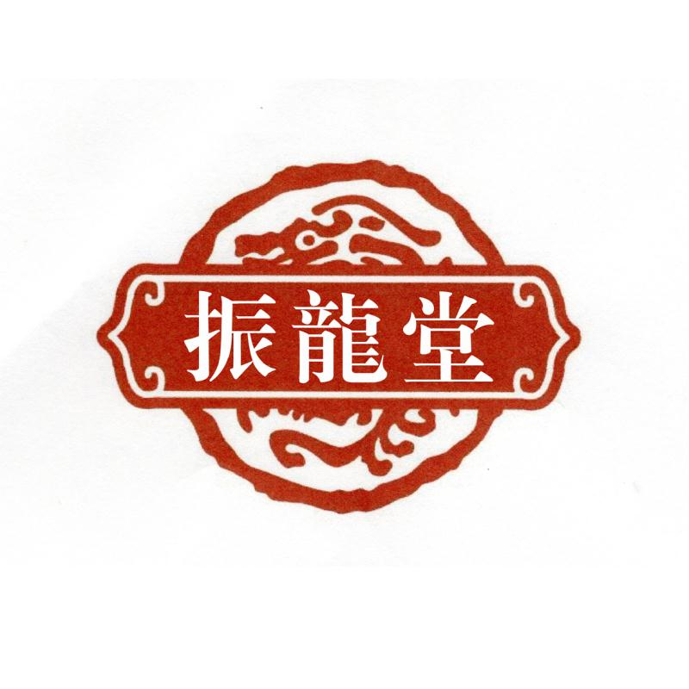2021年芜湖振龙齐欣药业5月份采购计划
尊敬的广大药商客户：
芜湖振龙齐欣药业有限公司位于中国（安徽）自由贸易试验区芜湖片区九华北路175-58号（生物药业产业园内）。公司占地面积1252.1平方米，建筑面积3899.7平方米。
公司主要从事中药饮片的生产和销售，现有生产范围为：中药饮片（净制、切制、蒸制、炒制、燀制、制炭、炙制、煅制、煮制、直接口服饮片）。目前我公司已生产品种约200多个，年产中药饮片500吨。公司现有员工33人，其中技术人员14人，大中专以上文化程度20人。
​ 由于公司迅速发展和进一步加强与中药材供应商的友好合作，实现合作双赢目标，2021年4月9日至4月30日进行中药材招标采购，欢迎全国各地新老客户踊跃参与，招标明细如下：
序号 | 品名 | 数量（kg） | 摘要 | 备注
1 | 生地黄 | 20000kg | 符合20版药典 | 三级一下，杂质及梗不得超过5%
2 | 茯苓 | 50000kg | 符合20版药典 | 要求统货，过4号筛
一、采购声明：采购原则公平、公正、质量优先，价格合理。企业供货：需提供并回复资质及相关手续，随货同行开具发票者优先。个人供货：需提供身份证复印件及自产自销证明。
1、以上招标品种来货均按照《中国药典》2020年版要求检测执行，且无虫蛀，无霉变，质量要求包全检。
2、投标品种需于所供大货内取样，样品100克以上，可辨别出大货等级（每个标样需注明品名、产地、规格等级信息）中标后，质量部保存样品，按照样品收货。若未中标者需要索回样品，可开标后退回。
二、结算方式：货到验收合格开具增值税专用发票后3个月内付款。
三、廉政要求：对于采购人员有索贿钱物、接受宴请娱乐、故意刁难、态度恶劣等行为的，供应商可以直接举报、投诉。对于有行贿行为的供应商，一经查证属实，将取消其供应资格。监督举报电话0553-5801596。
四、样品邮寄地址：
1、中国（安徽）自由贸易试验区芜湖片区九华北路175-58号（生物药业产业园内）粟经理 15655301487
2、投标邮箱：280892435@qq.com
3、采购咨询联系人：
刘总 13956678105 席经理 15055812223

